宁德市2013届高中毕业班单科质量检查

数学文试题
本试卷分第I卷（选择题）和第II卷（非选择题)两部分.本卷满分150分，考试时 间120分钟.
注意事项：
1. 答题前，考生先将自己的姓名、准考证号填写在答题卡上.
2. 考生作答时，将答案答在答题卡上.请按照题号在各题的答题区域（黑色线框） 内作答，超出答题区域书写的答案无效.在草稿纸、试题卷上答题无效.
3. 选择题答案使用2B铅笔填涂，如需改动，用橡皮擦干净后，再选涂其他答案标号； 非选择题答案使用0.5毫米的黑色中性（签字）笔或碳素笔书写，字体工整、笔迹清楚.
4. 保持答题卡卡面清楚，不折叠、不破损.考试结束后，将本试卷和答题卡一并交回. 参考公式：
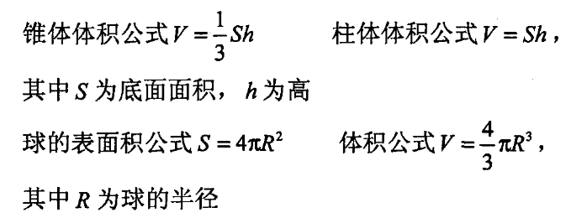

第I卷（选择题共60分）
一、选择题：本大题共12小题，每小题5分，共60分.在每小题给出的四个选项中，只有一项是符合题目要求的.
1. 设集合U = {1，2，3，4,5}，集合M = {2，4}，则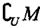.=
A. {1,2,3} B. {1,3,5} C. {1,4,5} D. {2,3,4}
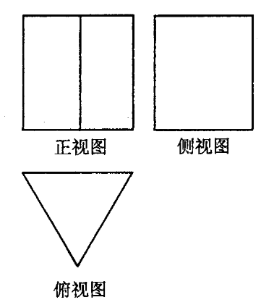
2. 若a，b为平面向量，则“a = b"是“|a丨=|b丨”的
A.充分不必要条件 B.必要不充分条件
C.充要条件 D.既不充分也不必要条件
3. 若角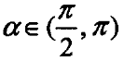，则点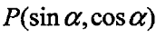位于
A.第一象限 B.第二象限
C.第三象限 D.第四象限
4. 棱长均为2的几何体的三视图如右图所示，则此 几何体的体积是
A.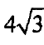 B. 4 C.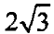 D.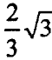
5. 已知双曲线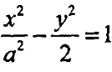的一个焦点与抛物线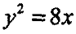的焦点相同，则双曲线的离心率为
A.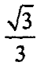 B.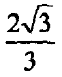 C.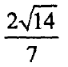 D.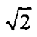
6. 若直线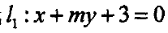与直线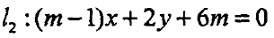平行，则m =
A. B. 2 C. -1 D. 2或-1
7. 已知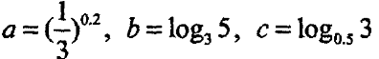，则
A. a<b<c B. c<a<b C. a<c<b D. c<b<a
8. 函数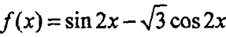的图象
A.关于直线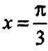对称 B.关于直线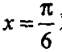对称
C.关于点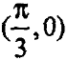对称 D.关于点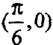对称
9. 下列函数f(x)中，满足“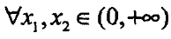且”的是
A.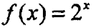 B.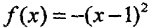
C.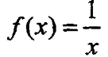 D.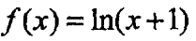
10. 若不等式组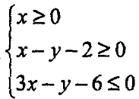所表示的平面区域被直线mx + y+ 2 = 0分为面积相等的两部 分，则实数m的值为
A.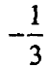 B.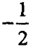 C. 1 D. 2
11. 已知函数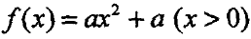的图象恒在直线y = -2x的下方，则实数a的取值范围是
A.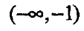B.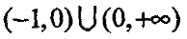C.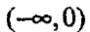D.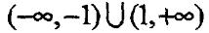
12. 已知P是函数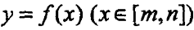图象上的任意一点，M、N为该图象的两个端点， 点0满足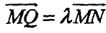，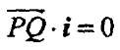（其中0<<1，i为x轴上的单位向量），若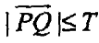(T为常数)在区间[m，n]上恒成立，则称y = f(x)在区间[m，n]上具有“ T级线性逼近”.现有函数：①y= 2x + 1;②y=；③y = x².则在区间[1，2]上具有“级 线性逼近”的函数的个数为
A. 0 B. 1 C. 2 D. 3

第II卷（非选择题共90分）
二、填空题：本大题共4小题，每小题4分，共16分.把答案填写在答题卡的相应位置.
13.若复数(1+bi).i =1+i(i是虚数单位)，则实数b= ______.
14.阅读右图所示的程序框图，运行相应的程序，若输入的 X的值为2，则输出的结果是______.
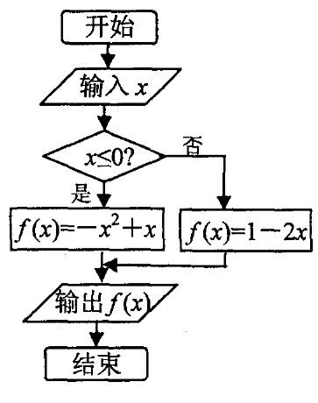
15.若函数/(X)的导函数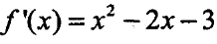，则函数/Ce) 的单调递减区间是______ .
16.一种平面分形图的形成过程如下图所示，第一层是同 一点出发的三条线段，长度均为1，每两条线段夹角为 120°；第二层是在第一层的每一条线段末端，再生成 两条与该线段成120°角的线段，长度不变；第三层按 第二层的方法再在第二层每一条线段的末端各生成两条 线段；重复前面的作法，直至第6层，则分形图第6层 各条线段末端之间的距离的最大值为______
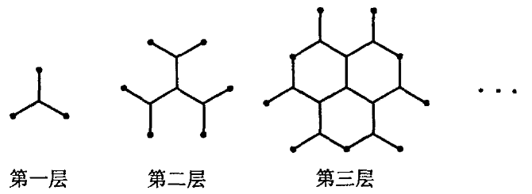
三、解答题：本大题共6小题，共74分.解答应写出文字说明、证明过程或演算步骤.
17. (本小题满分12分）
已知在数列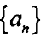中，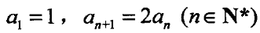，数列{b_{n}}是公差为3的等差数列，且b₂ =a₃.
(I)求数列{a_{n}}、{b_{n}}的通项公式；
(II)求数列{a_{n}-b_{n}}的前n项和s_{n}.
18. (本小题满分12分）
已知二次函数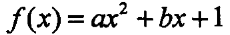为偶函数，且f(-1) = -1.
(I )求函数f(x)的解析式；
(II)若函数g(x) = f(x) + (2-k)x在区间(-2,2)上单调递增，求实数k的取值范围.
19. (本小题满分12分）
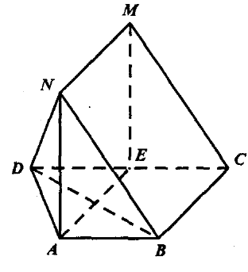
如图，已知平面AEMN丄平面ABCD,四边形AEMN为 正方形，四边形ABCD为直角梯形，AB//CD, ABC = 90°, BC = CD = 2AB =2, E 为 CD 的中点.
(I )求证：MC//平面BDN;
(II)求多面体ABDN的体积.
20. (本小题满分12分）
岛A观察站发现在其东南方向有一艘可疑船只，正以每小时10海里的速度向东南方向 航行（如图所示)，观察站即刻通知在岛A正南方向B处巡航的海监船前往检查.接到 通知后，海监船测得可疑船只在其北偏东75°方向且相距10海里的C处，随即以每小 时海里的速度前往拦截.
(I)问：海监船接到通知时，距离岛A多少海里？
(II)假设海监船在D处恰好追上可疑船只，求它的航行方向及其航行的时间.
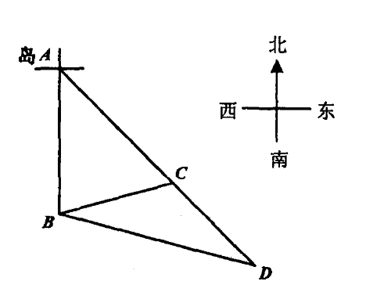
21. (本小题满分12分）
已知椭圆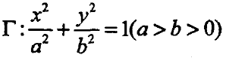过点A(0，2)，离心率为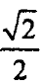，过点A的直线l与椭圆交于另一点M.
(I)求椭圆的方程；
(II)是否存在直线l，使得以AM为直径的圆C,经过椭圆的右焦点F且与直线 x-2y-2 = 0相切？若存在，求出直线l的方程；若不存在，请说明理由.
22. (本小题满分14分）
已知曲线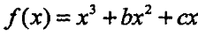在点我A(-1,f(-1)),B(3,f(3))处的切线互相平行，且函数f(x)的一个极值点为x = 0.
(I)求实数b,c的值；
(II )若函数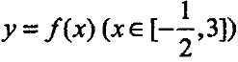的图象与直线y= m恰有三个交点，求实数m的取值范围；
(III)若存在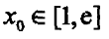（e是自然对数的底数，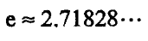），使得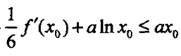
成立（其中为函数f(x)的导函数)，求实数a的取值范围.
